Đề số 9
Link figma : https://www.figma.com/design/oMrK4KR2eldWhBamUdj22P/ThiCuoiMon?node-id=0-1&t=HNquKi96mIntBuxk-1

Phân tích yêu cầu :
Mục | Nội dung
Các Actor chính | - Khách hàng : Người sẽ sử dụng ứng dụng di động, thao tác các nút bấm trên giao diện hệ thống.  - Hệ thống : Phục vụ lượng truy cập lớn và bắt buộc bảo mật thông tin thanh toán của khách hàng.
4 yêu cầu chức năng | - Yêu cầu đặt khung giờ , mỗi khung giờ đặt một sân, không đặt số lượng người chơi vượt quá sức chứa sân.  - Kiểm tra tính hợp lệ, nếu khách đặt hai sân trong cùng một khung giờ thì thông báo yêu cầu đặt lại.  - Nếu khách đặt đúng theo yêu cầu, chuyển sang giao diện cổng thanh toán.  - Hiển thị thanh đặt sân thành công.
2 yêu cầu phi chức năng | - Khách hàng đặt theo yêu cầu hệ thống  - Khách đặt đúng thì sẽ được phép thanh toán, còn đặt sai theo yêu cầu thì sẽ phải đặt lại sao cho hợp lý.
BR1 Bước 1
BR3 Bước 2
Điểm chưa rõ – câu hỏi

Activity diagram : viết lại bước 6 (6.1, 6.2, ...) và chèn ảnh sơ đồ
Thiết kế ERD: chèn ảnh ERD và trả lời
Thuộc tính | Đặt ở bảng
max_players | Timeslot
number_of_player | Court
rental_price | Equipment
Thuộc tính không nên lưu – Lý do

UI/UX trên figma
# | Lỗi | Nguyên tắc vi phạm | Cách sửa
1 | Người dùng không thể biết trong một khoảng thời gian cần đặt cho một sân chơi được chọn đang có người nào khác sử dụng hay không. | Tính không rõ ràng | Bên cạnh các lựa chọn sân nên có hiển thị rõ trạng thái xem trong khoảng thời gian khách cần có người nào khác đang sử dụng sân chơi đó cùng không giờ không.
2 | Trên giao diện hệ thống không có nút xác nhận để khách hàng chuyển sang cổng thanh toán. | Tính xác thực | Hãy thêm ô màu xanh lá hiển thị dòng chữ “Xác nhận” .
3 | Biểu tượng của các môn thể thao không có tên đi kèm. | Tính rõ ràng | Bổ sung đúng tên bên dưới các hình biểu tượng các môn thể thao sao cho người dùng có thể chọn đúng chính xác môn thể thao mình chọn, tránh bấm nhầm môn.
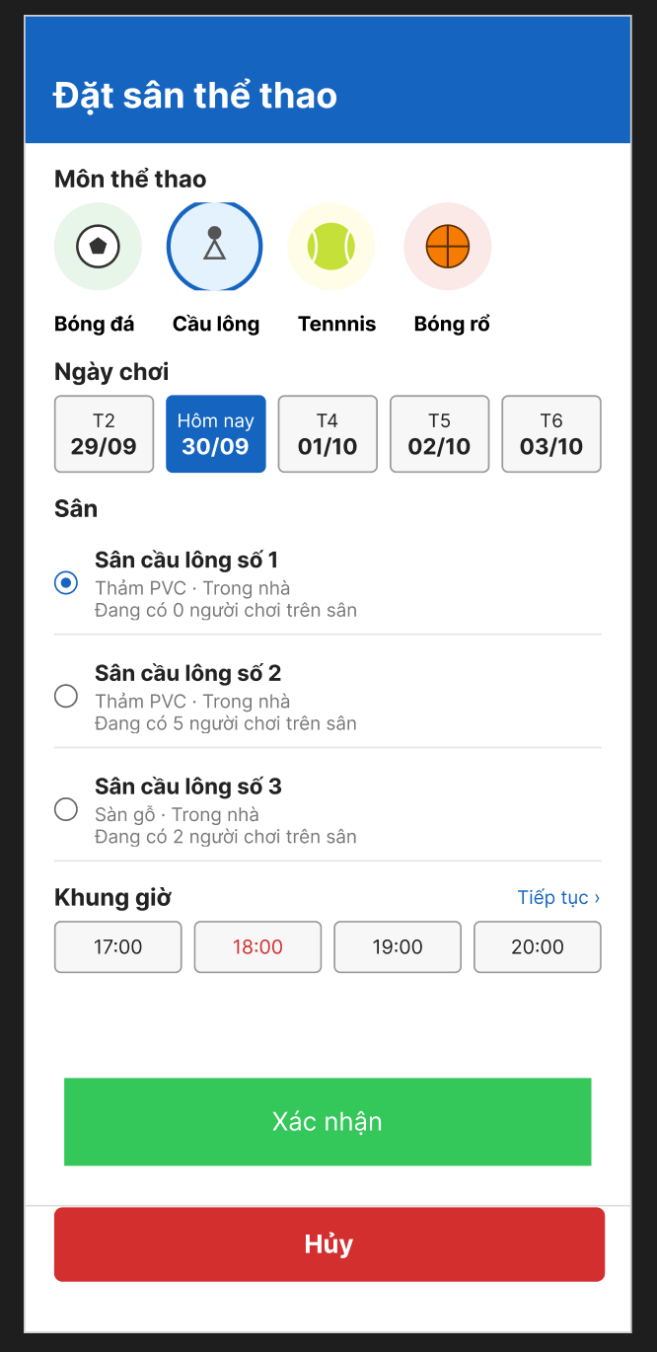
CTA chính – Lý do :
Phân tích tác động
Khía cạnh | Tác động
Giao diện | Giúp người dùng có trải nghiệm và đánh giá thứ mà họ nhìn thấy được hiển thị trên màn hình.
Validation | Ảnh hưởng tới kết quả khi hệ thống cho chạy các chức năng trong ứng dụng.
Use case / Activity | Tác động định hướng cách tạo ra hệ thống có đầy đủ chức năng cơ bản với không lỗi sai sót.
ERD | Ảnh hưởng đến công việc lập trình và quá trình tạo ra sản phẩm đúng

